**Министерство образования Республики Беларусь**

**БЕЛОРУССКИЙ ГОСУДАРСТВЕННЫЙ УНИВЕРСИТЕТ**

**Факультет прикладной математики и информатики**

**Малиев Эмиль Енгибарович**

Отчет по лабораторной работе № 10,

вариант 7

( “Компьютерные сети”)

студента 3-го курса 6-ой группы

|  |  |  |
| --- | --- | --- |
|  |  | **Преподаватель** |
|  |  | **Бубен И. В.** |

**Минск 2022**

## 

## 1. Задание 1. Проектирование сети

1. ***Согласно вашему варианту задания составьте адресную схему сети.***
2. ***Используя CLI настроить сетевые интерфейсы всех устройств.***
3. ***Перед настройкой RIP назначьте IP-адреса и маски всем интерфейсам, задействованным в маршрутизации. Задайте при необходимости тактовую частоту для последовательных каналов.***

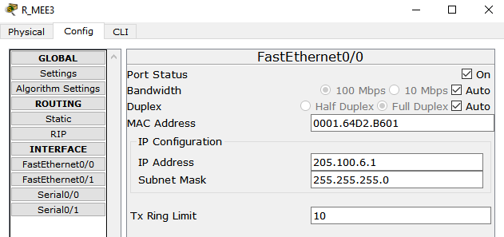

1. ***Подсети и интерфейсы маршрутизаторов подписать***

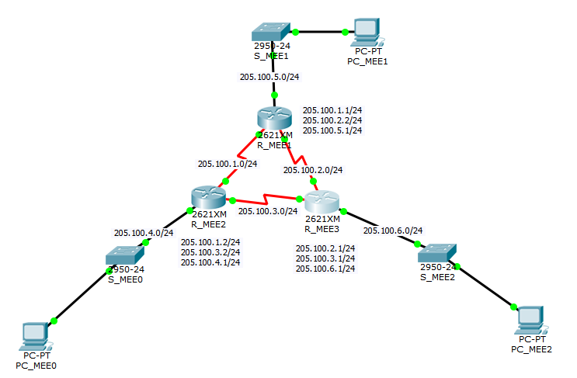

1. ***После завершения базовой настройки выдайте таблицы маршрутизации  и проанализируйте их содержимое.***

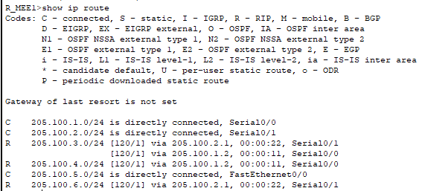

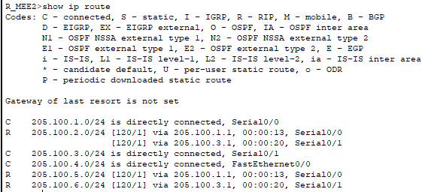

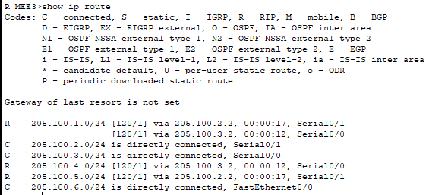

2. Задание 2

***7. Согласно вашему варианту задания, настройте RIPv2 на маршрутизаторах.***

## 3. Задание 3. Тестирование протокола RIP

***8. Использовать команды show ip protocols для инсталлированных протоколов и команду show ip route для просмотра таблиц маршрутизации всех маршрутизаторов.***

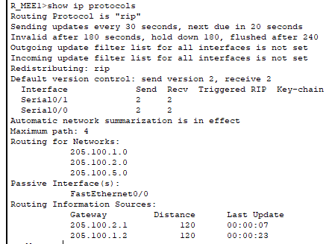

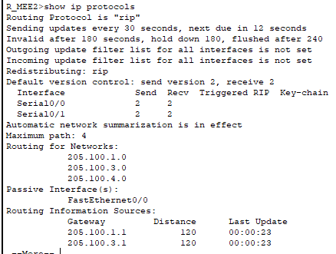

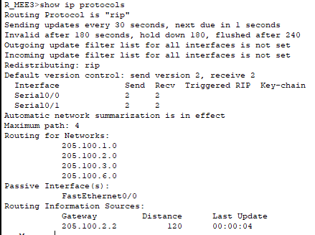

1. ***Результаты тестирования представить в отчете.***

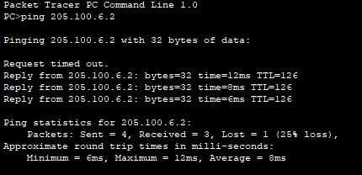

## 4. Задание 4. Конфигурирование пассивных интерфейсов

1. ***Для заданной сети для всех маршрутизаторов определить и настроить пассивные интерфейсы. Зачем иногда нужны пассивные интерфейсы?***

Вставить скриншоты,  
ответить на вопросы

## 5. Задание 5. Тестирование сети

1. *Используя команды (какие?)* *и как Вы сможете проверить достижимость всех узлов пользователей.*

***Traceroute***

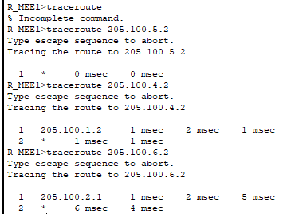

1. ***Выдать снова таблицы маршрутизации всех трех маршрутизаторов****.   
   Можете воспользоваться любыми допустимыми средствами.   
   Проанализируйте ранее выданные и сейчас таблицы маршрутизации*







1. ***Сохраните модель в файле №группа_Lab10_FIO_01.pkt.***
2. ***Создайте модель сети №2 (сделайте копию модели сети в файле №группа_ Lab10_FIO_02.pkt.)* Далее продолжайте работать только с моделью №2 в файле   
   *№группа_ Lab10_FIO_02.pkt***
3. ***Разорвите канал связи между какой-нибудь парой смежных маршрутизаторов (см , например;  рисунок 11) схема должна быть представлена в отчете.***

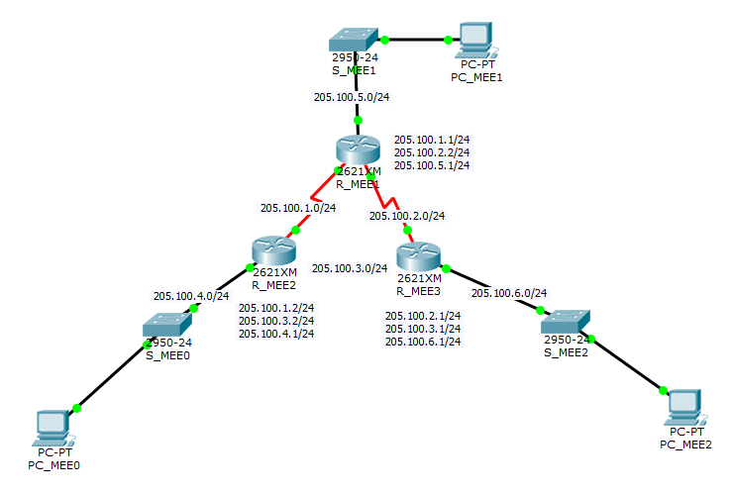

1. ***Снова проверить достижимость всех узлов пользователей.***
2. *Снова выдать таблицы маршрутизации всех трех маршрутизаторов.*
3. ***Проанализировать таблицы маршрутизации до и после разрыва канала связи.   
   Сделать выводы.***

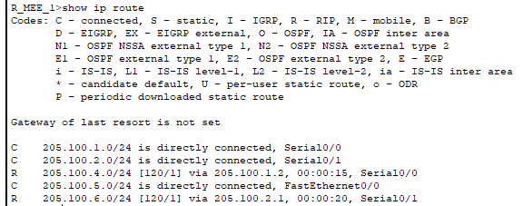

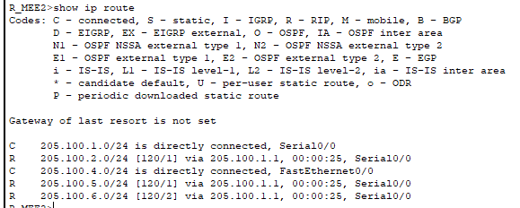

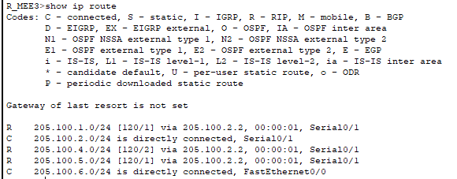

## 6. Задание 6. Тесты

Дать письменно в отчет аргументированные ответы на следующие вопросы.

1. **Может ли работать маршрутизатор, не имея таблицы маршрутизации?** Варианты ответов:

а) может, если выполняется маршрутизация от источника;

б) нет, это невозможно;

в) может, если в маршрутизаторе задан маршрут по умолчанию;

г) может, если выполняется лавинная маршрутизация

Выделить ответ зеленым цветом

1. **Можно ли обойтись в сети без протоколов маршрутизации?**

Можно, для этого нужно настроить таблицы маршрутизации вручную. Применение протоколов маршрутизации позволяет избежать ручного ввода всех допустимых маршрутов, что, в свою очередь, снижает количество ошибок и облегчает работу администратора сети. Также использование протоколов маршрутизации позволяет быстрее реагировать на изменение сети, например, выход из строя какого-то из маршрутизаторов, потому что без использования протоколов маршрутизации администратору пришлось бы вручную изменять все таблицы маршрутизации, а при использовании протоколов изменения произойдут автоматически.

1. **По какой причине в протоколе RIP расстояние в 16 хопов между сетями полагается недостижимым**?  
    Варианты ответов:

а) поле, отведенное для хранения значения расстояния,   
 имеет длину 4 двоичных разряда;

б) сети, в которых работает RIP, редко бывают большими;

в) для получения приемлемого времени сходимости алгоритма.

Выделить ответ зеленым цветом